|  |  |  |
| --- | --- | --- |
| TP 6 |  |  |

Suppose having a database name EmplyeeDB in which it contains the following table:

Emplyees(ID, Name, Gender, Salary)

We want to develop a web page that allows us to view the list of employees in the database, update and delete any of them, or inserting new ones.

When the page loads, the list of employees should be shown in a table as in the figure below. The first row in the table contains text fields to insert the information about a new employee followed by the Insert button that executes the insertion in the database using ajax technology. Once inserted successfully or not, a message should appear after the table as shown in the figure (“Employee added successfully!”).

The other rows in the table contain information about the employees ending with two buttons: Update and Delete. The information of each row should not be updatable before pressing the Update button. Once the button is pressed, the information should turn in text fields and the button Updated is then replaced by the Save button. Once saved, the information in the row should turn in non-updatable data and a message is displayed below the table. The Delete button allows us to delete an employee from the database and removes it from the table. Once the page is loaded and the list of employees is shown, the operations (Insert, Update, Save, Delete) should not do any page load. You should implement them using AJAX technology.

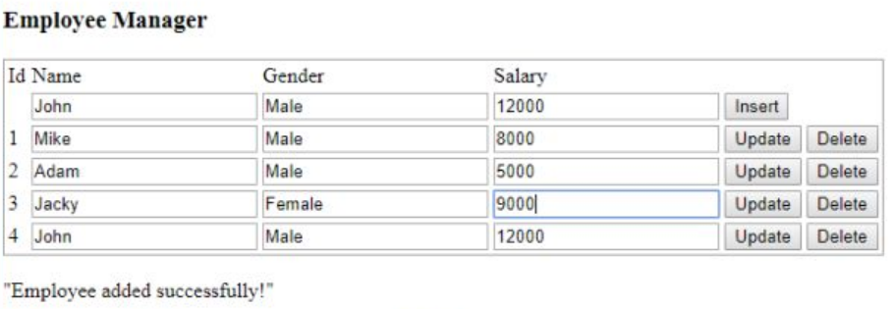

Supposant avoir une base de données intitulée EmplyeeDB contenant la table suivante :

Emplyees(ID, Name, Gender, Salary)

Nous souhaitons développer une page Web nous permettant d'afficher la liste des employés dans la base de données, de mettre à jour et de supprimer n’importe quel employé ou d'en insérer de nouveaux.

Lorsque la page est chargée, la liste des employés doit être affichée dans un tableau comme dans la figure ci-dessous. La première ligne du tableau contient des champs de texte pour insérer les informations d'un nouvel employé, suivis du bouton Insérer qui exécute l'insertion dans la base de données à l'aide de la technologie ajax. Une fois inséré avec succès ou non, un message doit apparaître après le tableau, comme indiqué dans la figure («Employee added successfully!»).

Les autres lignes du tableau contiennent les informations de tous les employés et se terminent par deux boutons : ***Update*** et ***Delete***. Les informations de chaque ligne ne doivent pas pouvoir être mises à jour (non-modifiable) avant d'appuyer sur le bouton ***Update***. Une fois le bouton est appuyé, les informations doivent être mise dans des champs de texte et le bouton ***Update*** est ensuite remplacé par le bouton ***Save***. Une fois enregistrées, les informations de la ligne doivent tourner en mode non-modifiable et un message est affiché sous le tableau. Le bouton ***Delete*** nous permet de supprimer un employé de la base de données et de le supprimer de la table. Une fois la page chargée et la liste des employés affichée, les opérations (***Insert***, ***Update***, ***Save***, ***Delete***) ne doivent pas charger la page aucune fois. Vous devriez les implémenter en utilisant la technologie AJAX.

